تقرير شهر تموز حول أنشطة التنمية المستدامة
July report on sustainable development activities
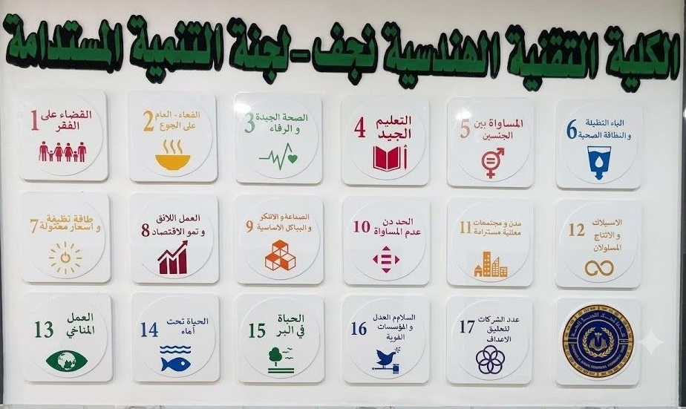
إعداد : لجنة التنمية المستدامة
م.د. منتظر محمد علي سعيد.
Muntadher.Saeed@atu.edu.iq
م.م. زهراء حسين عبد الامير م.م. وسن حسين مجيد
ذو الفقار غانم عبد الحمزة شيرين تحسين كاظم

التقنية الهندسية - نجف | الكلــــــــــية

- الهدف 4: التعليم الجيد (SDG 4: Quality Education) | اسم الهدف (SDG)
Announcement of Competitive Exam Results for Postgraduate Applicants (Master's & PhD) for the Academic Year 2026-2027 | اسم النشاط باللغة الإنكليزية
إجراءات تنظيمية وأكاديمية (إعلان نتائج وتقييم) | نوع النشاط
 | أسماء المشاركين بالمتابعه
إعلان نتائج الامتحان التنافسي للمتقدمين للدراسات العليا (الماجستير والدكتوراه) للعام الدراسي 2026-2027 | اسم النشاط
تماشياً مع معايير جودة التعليم العالي وتحقيقاً لمبدأ الشفافية وتكافؤ الفرص، أعلنت الكلية التقنية الهندسية في النجف نتائج الامتحان التنافسي للمتقدمين إلى الدراسات العليا لمرتبتي الماجستير والدكتوراه في مختلف الأقسام الهندسية والعلمية للعام الدراسي 2026-2027. يهدف هذا الإجراء الأكاديمي إلى فرز الكفاءات العلمية واختيار الطلبة المؤهلين لمواصلة بحوثهم ودراساتهم المتقدمة، مما يسهم بشكل مباشر في دعم عجلة البحث العلمي والابتكار بما يخدم المجتمع ويلبي متطلبات التنمية المستدامة.  In line with high education quality standards and to ensure transparency and equal opportunities, the Engineering Technical College of Najaf announced the competitive examination results for postgraduate applicants (Master's and PhD degrees) across various engineering departments for the academic year 2026-2027. This academic milestone aims to select qualified candidates to pursue advanced research and graduate studies. This process directly contributes to enhancing scientific research and innovation, aligned with sustainable development goals to serve the community. | نبذة عن النشاط  About the activity
https://www.facebook.com/share/p/18jqDYX39N/ | رابط النشاط على الموقع الإلكتروني:

اثباتات النشاط
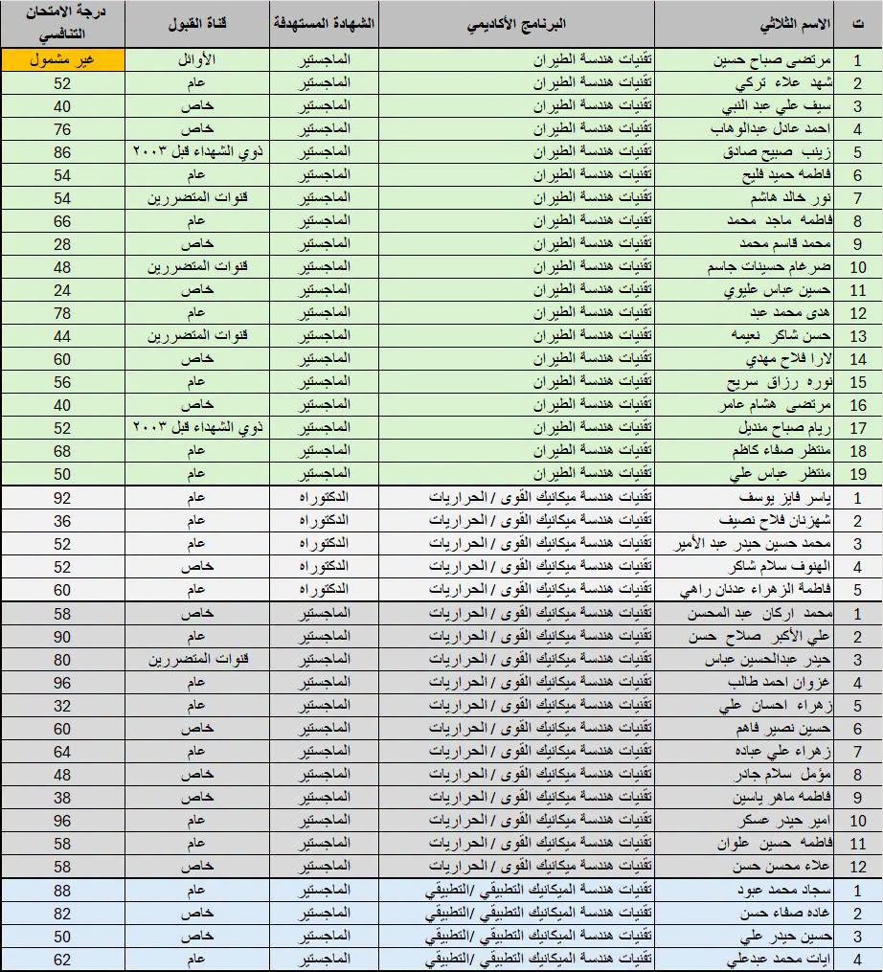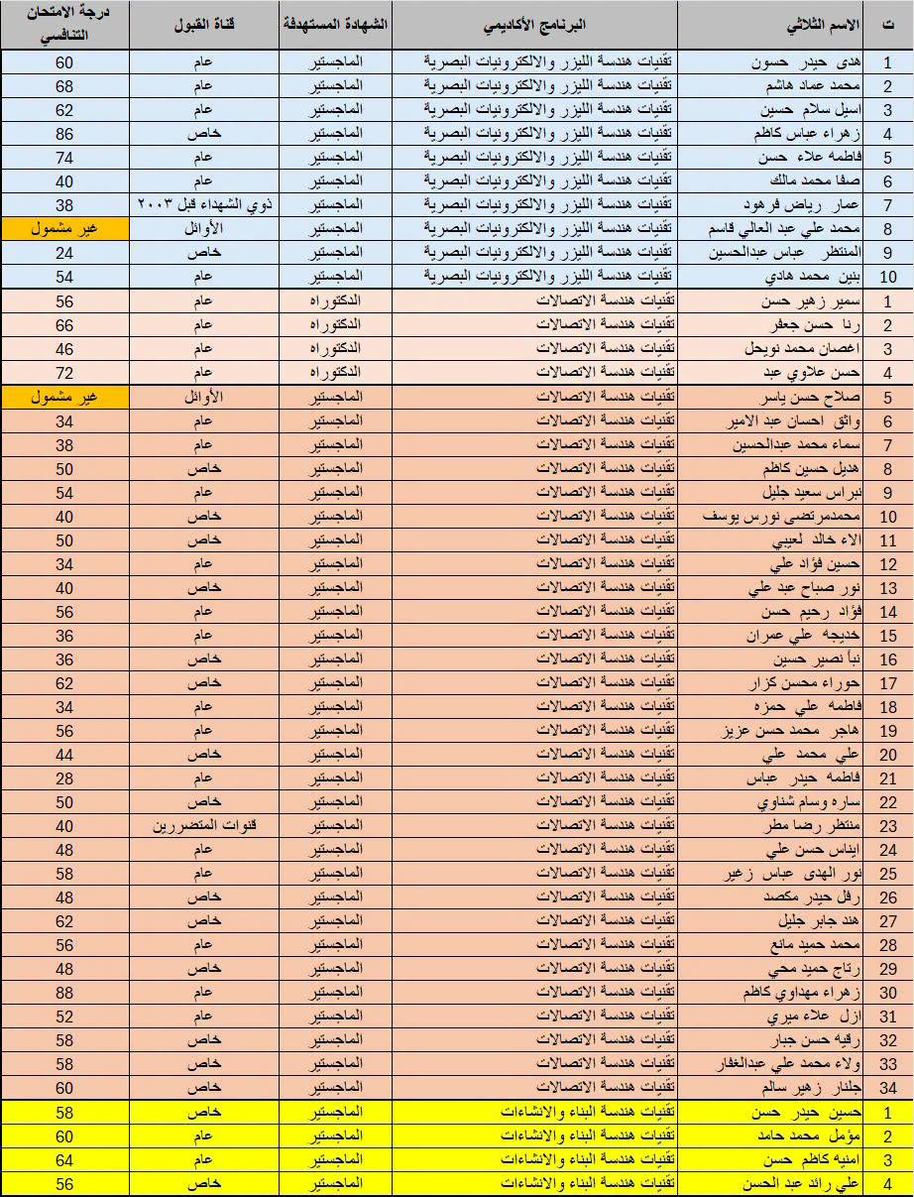

التقنية الهندسية - نجف | الكلــــــــــية

الهدف 9: الصناعة والابتكار والهياكل الأساسية (SDG 9: Industry,  Innovation, and Infrastructure) | اسم الهدف (SDG)
Infrastructure Rehabilitation and Campus Development Campaign at the Engineering Technical College of Najaf. | اسم النشاط باللغة الإنكليزية
حملة إعمار وتطوير إنشائي (أعمال مدنية وصب خرساني) | نوع النشاط
شعبة الصيانة والخدمات الهندسية | أسماء المشاركين بالمتابعه
حملة الإعمار وتأهيل البنى التحتية وتطوير البيئة الجامعية في الكلية التقنية الهندسية النجف | اسم النشاط
- تواصل الكلية التقنية الهندسية النجف في جامعة الفرات الأوسط التقنية تنفيذ حملتها الموسعة لإعمار وتأهيل البنى التحتية وتطوير البيئة الجامعية، تحت إشراف ومتابعة ميدانية مباشرة من عميد الكلية الأستاذ الدكتور حسنين غني الحسيني. تشمل الأعمال الحالية صب الأساسات الخرسانية لعدد من المشاريع الإنشائية والتطويرية التي تنفذها شعبة الصيانة والخدمات الهندسية بالاعتماد على المواصفات الفنية المعتمدة. تهدف هذه الحملة إلى تحسين جودة وسلامة المنشآت وتوفير بيئة تعليمية مستدامة ومتكاملة تخدم الطلبة والتدريسيين وتدعم مسيرة التطوير الأكاديمي والمؤسسي.  - The Engineering Technical College of Najaf at Al-Furat Al-Awsat Technical University continues its extensive campaign for infrastructure rehabilitation and campus development, under the direct field supervision of the Dean, Prof. Dr. Hasanein Ghani Al-Husseini. Current operations, executed by the Maintenance and Engineering Services Unit, include pouring concrete foundations for several structural and development projects based on certified technical specifications. This campaign aims to improve facilities' quality and safety, providing a sustainable and integrated learning environment that serves both students and faculty members while supporting academic and institutional growth. | نبذة عن النشاط  About the activity
https://www.facebook.com/share/p/1APdtoLvKP/ | رابط النشاط على الموقع الإلكتروني:

اثباتات النشاط
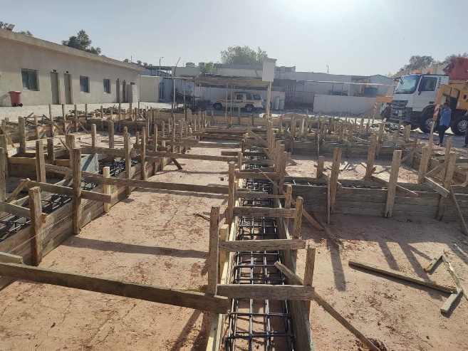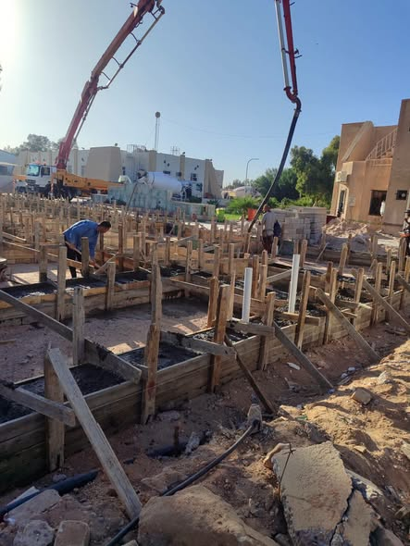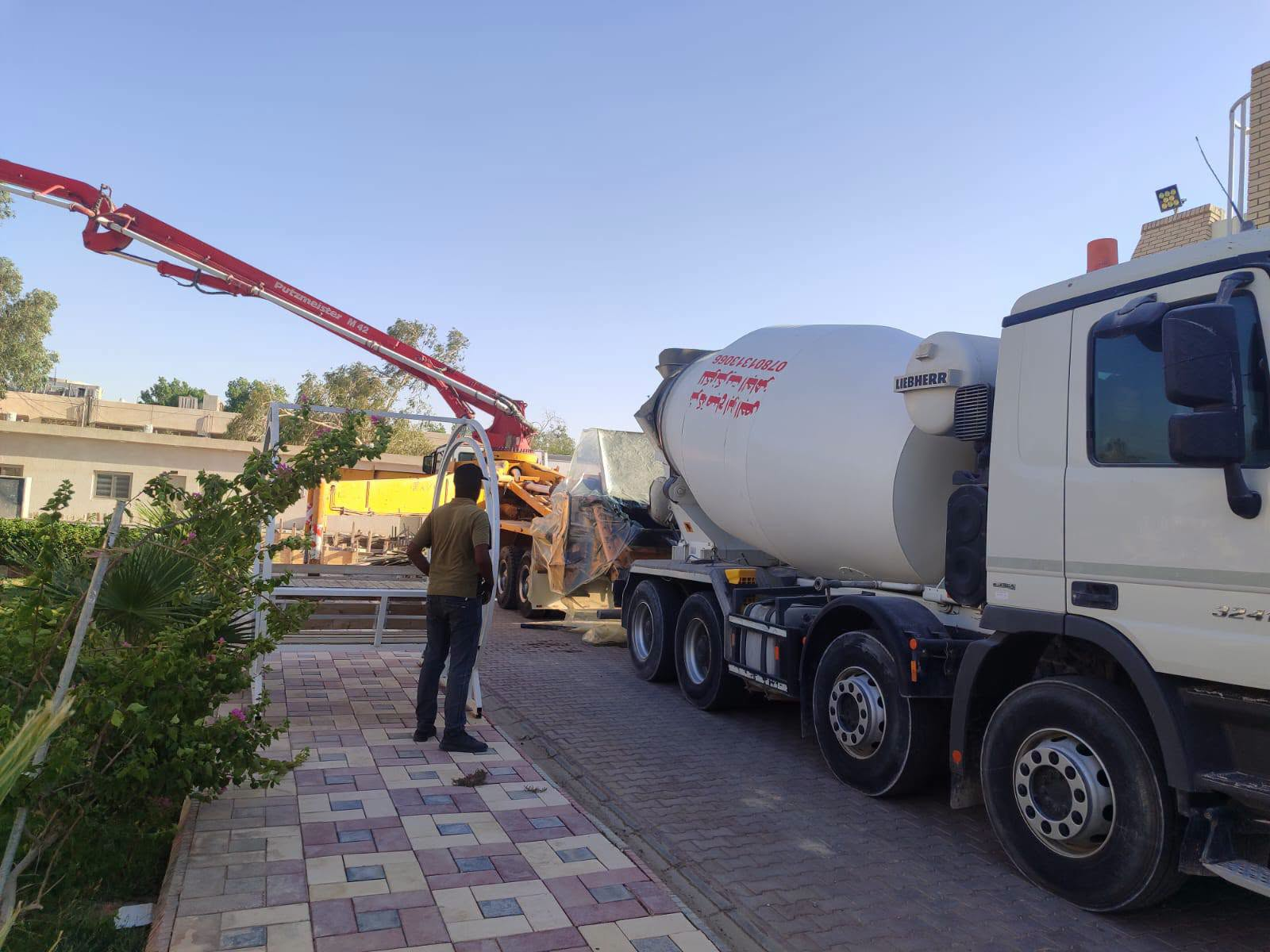

التقنية الهندسية - نجف | الكلــــــــــية

الهدف 9: الصناعة والابتكار والهياكل الأساسية  (SDG 9)  والهدف 7: طاقة نظيفة وبأسعار معقولة (SDG 7). | اسم الهدف (SDG)
- Qualification of the "Sustainable University" Project to the Finals of the National University Championship for Robotics and AI Applications. | اسم النشاط باللغة الإنكليزية
ابتكار علمي ومشاركة في منافسات وطنية (وحدة نادي البرمجة). | نوع النشاط
أ.م.د. علياء عبد الحسين لفتة (مشرفة المشروع / مسؤولة وحدة نادي البرمجة) | أسماء المشاركين بالمتابعه
تأهل مشروع "الجامعة المستدامة" إلى المرحلة النهائية في البطولة الوطنية الجامعية للروبوتات وتطبيقات الذكاء الاصطناعي | اسم النشاط
حققت الكلية التقنية الهندسية بالنجف إنجازاً علمياً متميزاً بتأهل مشروع "الجامعة المستدامة(Sustainable University)" إلى المرحلة النهائية أمام لجان التحكيم الوزارية في البطولة الوطنية الجامعية للروبوتات والذكاء الاصطناعي. المشروع نفذه طلبة المرحلة الرابعة في قسم هندسة تقنيات الاتصالات (عبدالله كاظم، محمد خضير، بهاء هادي، ودعاء تكليف). يمثل المشروع نموذجاً متكاملاً لجامعة ذكية صديقة للبيئة تعمل بالطاقة النظيفة وتدار عبر منصة موحدة تعتمد تقنيات إنترنت الأشياء (IoT). ويتضمن أنظمة ذكية لترشيد المياه (ري ذكي بحساسات الرطوبة)، وتقليل استهلاك الطاقة (إنارة تلقائية بحساسات الحركة)، وبوابة ذكية للتعرف على المركبات، ونظام إنذار مبكر للحرائق، مما يرسخ مفاهيم الاستدامة البيئية والأمنية داخل الحرم الجامعي.  - The Engineering Technical College of Najaf achieved a significant scientific milestone as the "Sustainable University" project qualified for the final phase before the ministerial evaluation committees at the National University Championship for Robotics and AI Applications. Supervised by the Programming Club Unit, the project was developed by fourth-stage students from the Communications Techniques Engineering Department. It introduces an integrated model for a smart, eco-friendly campus powered by renewable energy and managed via an IoT unified platform. The system features smart water conservation (automated irrigation via soil moisture sensors), energy-saving automation (motion-sensor lighting), an automated vehicle license plate recognition gate, and an early fire warning system, successfully embedding sustainability into campus infrastructure. | نبذة عن النشاط  About the activity
https://www.facebook.com/share/p/1DNNWazsV7/ | رابط النشاط على الموقع الإلكتروني:

اثباتات النشاط
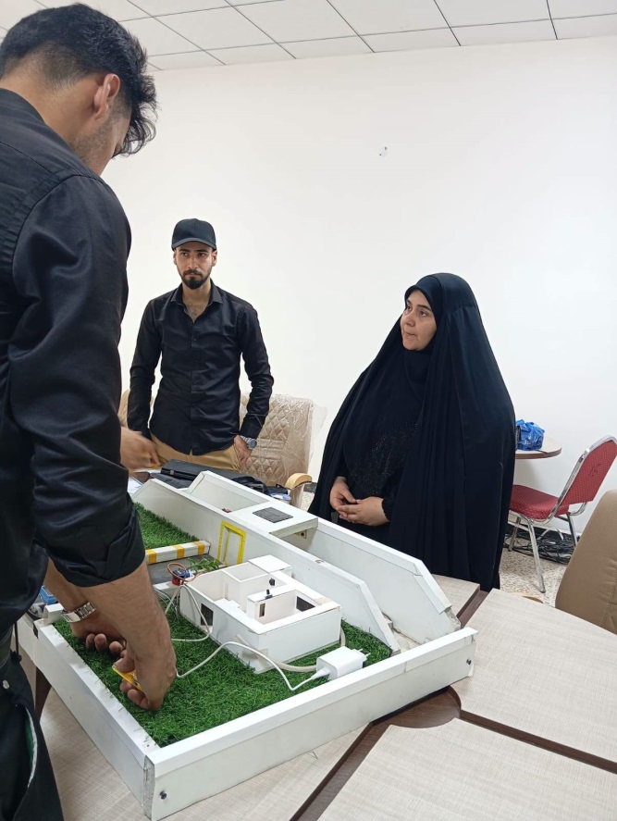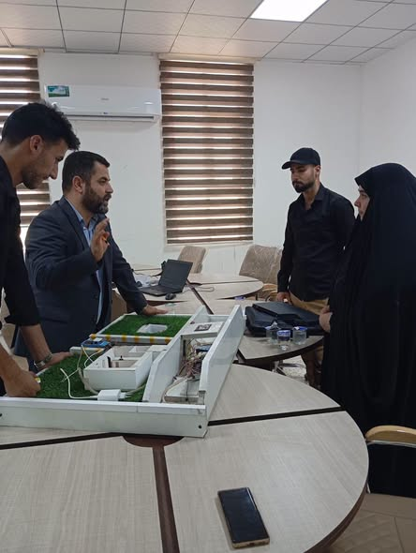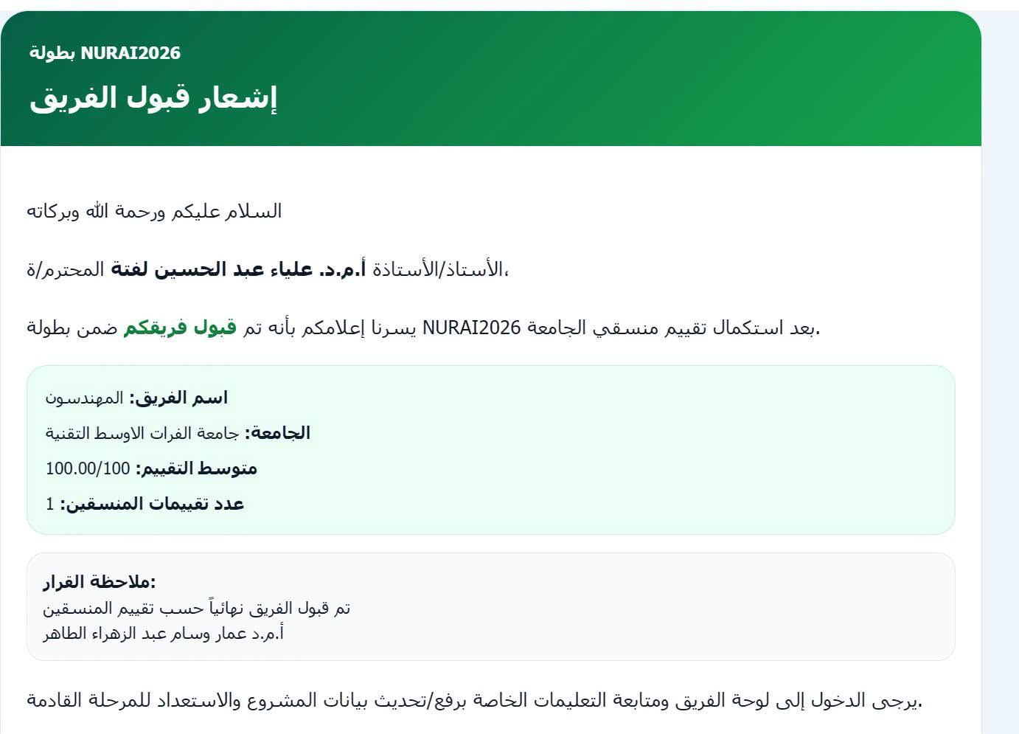

التقنية الهندسية - نجف | الكلــــــــــية

: الهدف 3: الصحة الجيدة والرفاه (SDG 3: Good Health and Well-being) والهدف 4: التعليم الجيد (SDG 4: Quality Education). | اسم الهدف (SDG)
Commencement of Summer Training for Health Physics and Radiation Therapy Techniques Engineering Students in Health Institutions. | اسم النشاط باللغة الإنكليزية
تدريب ميداني وتطوير مهارات عملية (متطلب أكاديمي). | نوع النشاط
مقرر و رئيس قسم الفيزياء الصحية | أسماء المشاركين بالمتابعه
- مباشرة طلبة قسم هندسة تقنيات الفيزياء الصحية والعلاج الإشعاعي في برنامج التدريب الصيفي بالمؤسسات الصحية | اسم النشاط
- باشر طلبة قسم هندسة تقنيات الفيزياء الصحية والعلاج الإشعاعي في الكلية التقنية الهندسية النجف برنامجهم السنوي للتدريب الصيفي في مجموعة من المؤسسات والمسشفيات الصحية التخصصية. يهدف هذا البرنامج إلى سد الفجوة بين التعليم الأكاديمي النظري والتطبيق العملي الميداني، حيث يتدرب الطلبة على أحدث الأجهزة والتقنيات الطبية والإشعاعية تحت إشراف كوادر صحية متخصصة. يساهم هذا النشاط بشكل مباشر في رفد القطاع الصحي بمهندسين أكفاء قادرين على تشغيل وصيانة وتطوير منظومات العلاج الإشعاعي، مما يعزز جودة الرعاية الصحية والرفاه للمجتمع.  - Students of the Health Physics and Radiation Therapy Techniques Engineering Department at the Engineering Technical College of Najaf have commenced their annual summer training program in various specialized health institutions. This program aims to bridge the gap between academic theory and field practices, allowing students to train on the latest medical and radiological devices under the supervision of specialized health professionals. This activity directly contributes to supporting the healthcare sector with highly qualified engineers capable of operating and maintaining radiation therapy systems, thereby enhancing the quality of health services and community well-being. | نبذة عن النشاط  About the activity
https://www.facebook.com/share/p/1L4Ff6ibeX/ | رابط النشاط على الموقع الإلكتروني:

اثباتات النشاط
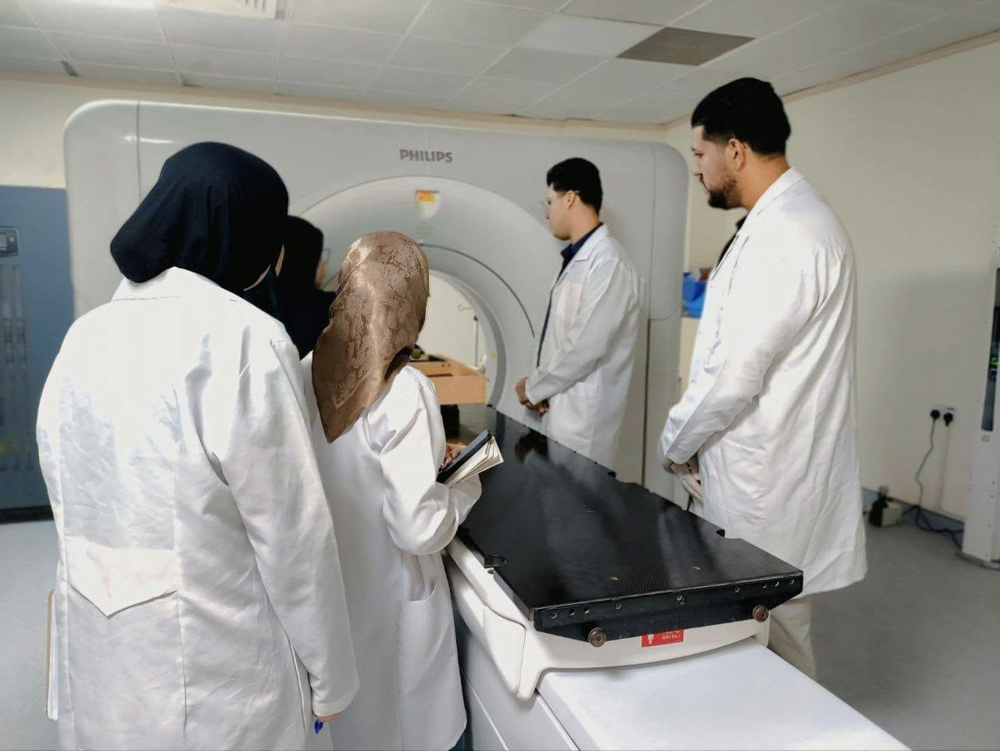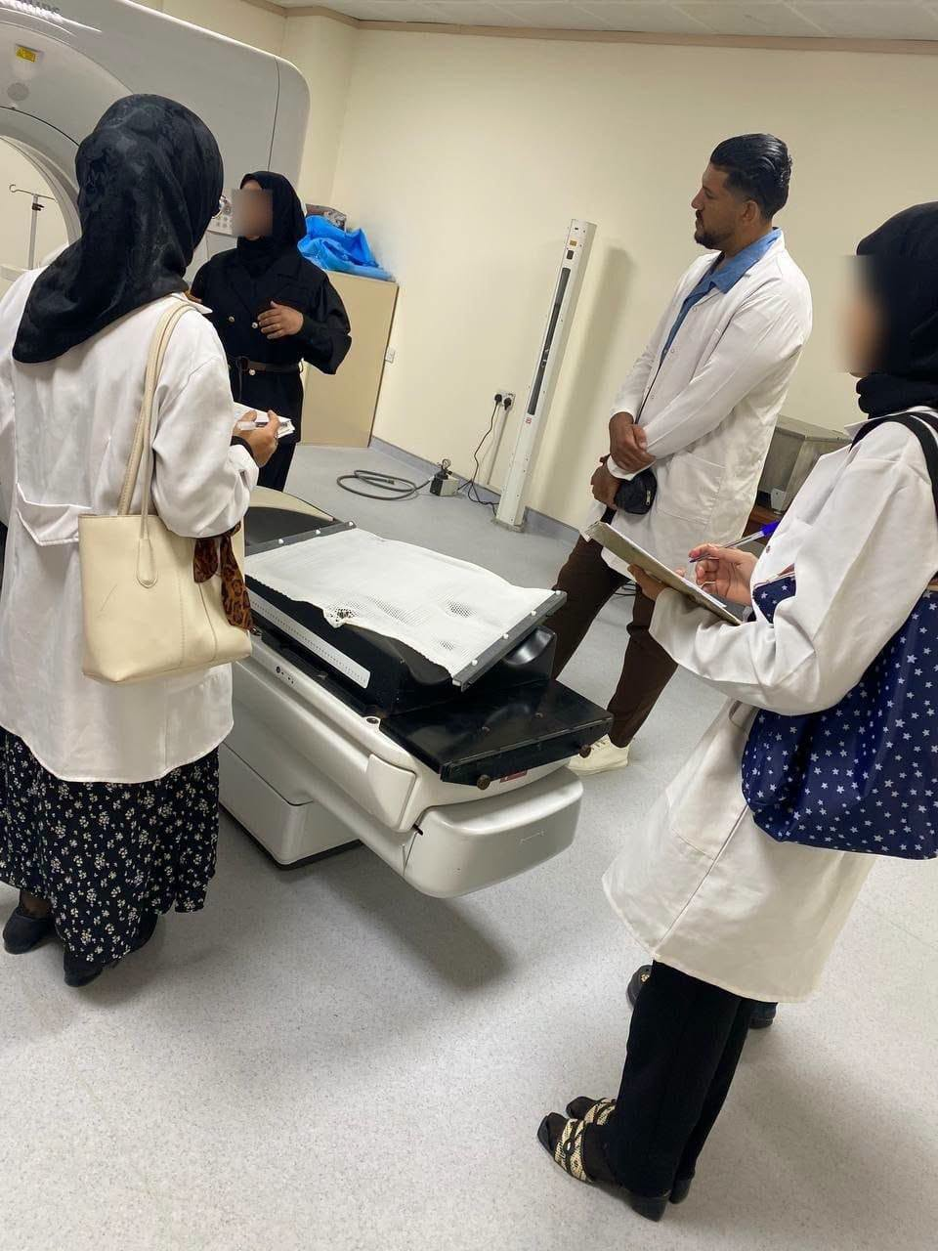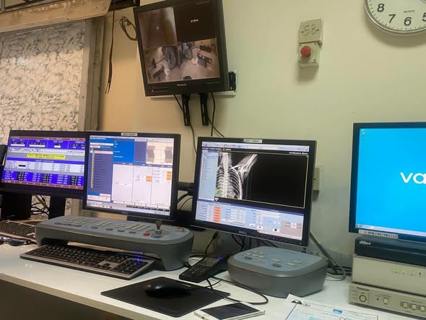

التقنية الهندسية - نجف | الكلــــــــــية

الهدف 7: طاقة نظيفة وبأسعار معقولة (SDG 7)  الهدف 9: الصناعة والابتكار والهياكل الأساسية (SDG 9). | اسم الهدف (SDG)
- Investigation of Pool Boiling Heat Transfer Enhancement with Surface Modification Techniques. | اسم النشاط باللغة الإنكليزية
بحث علمي ونتاج أكاديمي متقدم (مناقشة أطروحة دكتوراه ونشر عالمي) | نوع النشاط
د. غيث منعم فضاله (الباحث - قسم تقنيات هندسة ميكانيك القوى) | أسماء المشاركين بالمتابعه
مناقشة أطروحة دكتوراه حول دراسة تعزيز انتقال الحرارة بالغليان الحوضي باستخدام تقنيات تعديل الأسطح | اسم النشاط
ناقشت الكلية التقنية الهندسية النجف بجامعة الفرات الأوسط التقنية أطروحة الدكتوراه للطالب (غيث منعم فضاله) في قسم تقنيات هندسة ميكانيك القوى. ركزت الدراسة على ابتكار أساليب هندسية لتعزيز كفاءة انتقال الحرارة بالغليان الحوضي للتغلب على ظاهرة انحباس البخار في المبادلات الحرارية عبر استخدام الرغوة المعدنية النحاسية والموائع النانوية الهجينة المخففة. يُسهم هذا البحث التطبيقي في تطوير وتصميم مبادلات حرارية صناعية مبتكرة وعالية الكفاءة، قادرة على نقل كميات ضخمة من الحرارة بأقل استهلاك للطاقة مقارنة بالأسطح التقليدية. وقد تكلل العمل بنشر البحوث المستلّة في مجلات عالمية رصينة مصنفة ضمن مستوعبات (Clarivate) و(Scopus)، مما يدعم مؤشرات البحث العلمي المستدام للجامعة.  The Engineering Technical College of Najaf at Al-Furat Al-Awsat Technical University discussed a PhD dissertation by student Ghaith Munaem Fadhala from the Power Mechanics Engineering Techniques Department. The study investigated the enhancement of pool boiling heat transfer using copper metal foam and hybrid nanofluids to overcome vapor entrapment during phase changes. This applied research directly supports sustainable industrial innovation by developing energy-efficient heat exchangers capable of massive heat transfer compared to conventional smooth surfaces. The rigorous methodology combined statistical analysis, image processing for bubble dynamics, and empirical correlations, with outcomes published in top-tier global databases (Clarivate and Scopus), advancing the institution's sustainable development indicators. | نبذة عن النشاط  About the activity
https://www.facebook.com/share/p/1E1b5VyGAw/ | رابط النشاط على الموقع الإلكتروني:

اثباتات النشاط

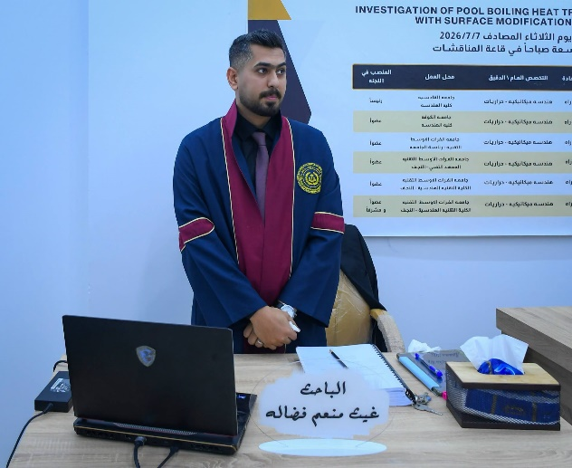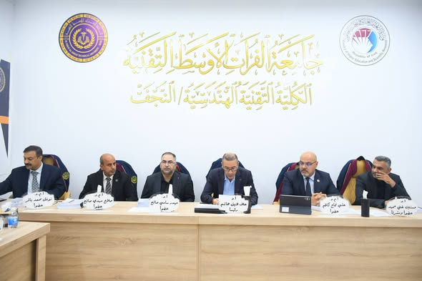

التقنية الهندسية - نجف | الكلــــــــــية

الهدف 4: التعليم الجيد (SDG 4: Quality Education). | اسم الهدف (SDG)
Honoring Dr. Thair Saleh Chinyar on his Academic Promotion to the Rank of Assistant Professor. | اسم النشاط باللغة الإنكليزية
دعم وتطوير الكوادر الأكاديمية (تكريم وتقدير كفاءات) | نوع النشاط
أ.م.د. حسام نعمان الأنصاري (ممثل الأكاديميين في الكلية) | أسماء المشاركين بالمتابعه
تكريم التدريسي الدكتور ثائر صالح شنيار بمناسبة ترقيته العلمية إلى مرتبة أستاذ مساعد دكتور | اسم النشاط
- نظمت الكلية التقنية الهندسية النجف بجامعة الفرات الأوسط التقنية محفلاً أكاديمياً لتكريم الأستاذ المساعد الدكتور  - (ثائر صالح شنيار) بمناسبة حصوله على اللقب العلمي الجديد، وذلك بحضور وإشراف مباشر من عميد الكلية الأستاذ الدكتور حسنين غني الحسيني. يأتي هذا التكريم في إطار استراتيجية الكلية لدعم وتحفيز الهيئة التدريسية على مواصلة نتاجهم البحثي والعلمي. يُسهم الارتقاء بالمراتب العلمية للتدريسيين في رفع تصنيف الكلية، وتطوير جودة التعليم العالي والبحث العلمي المستدام، بما ينعكس إيجاباً على مستوى المخرجات التعليمية التي تخدم المجتمع.  - The Engineering Technical College of Najaf at Al-Furat Al-Awsat Technical University organized an academic ceremony to honor Dr. Thair Saleh Chinyar on his promotion to the scientific title of "Assistant Professor," attended by the Dean, Prof. Dr. Hasanein Ghani Al-Husseini. This recognition is part of the college's strategy to motivate faculty members toward continuous scientific research and academic advancement. Upgrading the academic ranks of the teaching staff directly enhances higher education quality, improves international university rankings, and supports sustainable institutional development to deliver high-quality education to society. | نبذة عن النشاط  About the activity
https://www.facebook.com/share/p/1L3Nyytftj/ | رابط النشاط على الموقع الإلكتروني:

اثباتات النشاط

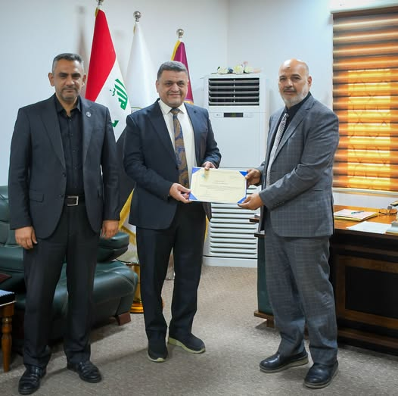

التقنية الهندسية - نجف | الكلــــــــــية

الهدف 6: المياه النظيفة والنظافة الصحية (SDG 6)  الهدف 7: طاقة نظيفة وبأسعار معقولة (SDG 7). | اسم الهدف (SDG)
Enhancing evaporation in cylindrical solar still with hemispherical dome by using ultrasonic atomizer. | اسم النشاط باللغة الإنكليزية
بحث علمي ونتاج أكاديمي متقدم (أطروحة دكتوراه ونشر عالمي بمستوعبات رصينة) | نوع النشاط
د. علي مجيد عبد الكريم (الباحث - قسم تقنيات هندسة ميكانيك القوى) | أسماء المشاركين بالمتابعه
مناقشة أطروحة دكتوراه حول تحسين التبخر لمقطر شمسي أسطواني ذو قبة نصف كروية باستخدام مرذذات فوق صوتية (دراسة تجريبية وعددية) | اسم النشاط
- ناقشت الكلية التقنية الهندسية النجف بجامعة الفرات الأوسط التقنية أطروحة الدكتوراه للطالب (علي مجيد عبد الكريم) في قسم تقنيات هندسة ميكانيك القوى. ركز البحث على تحسين كفاءة وإنتاجية المقطرات الشمسية لإنتاج مياه صالحة للشرب عبر استخدام مرذذات فوق صوتية مع فتيل قطني محاط بشبكة معدنية سوداء، وتمت دراستها تجريباً وعدداً باستعمال برنامج COMSOL V6.2. أظهرت النتائج طفرة نوعية في كفاءة التبخر والتكثف؛ حيث ارتفعت الإنتاجية لتصل إلى 15.75 L/m² بنسبة زيادة بلغت 194%، مع خفض التكلفة الإجمالية بنسبة 33%، وتقليل ملوحة المياه الخام (TDS) بنسبة 75% (من 3000 PPM إلى المستويات الآمنة للاستهلاك). يدعم هذا الابتكار التكنولوجي أهداف الاستدامة البيئية عبر توفير مياه نقية بالاعتماد الكلي على الطاقة النظيفة.  - The Engineering Technical College of Najaf at Al-Furat Al-Awsat Technical University discussed a PhD dissertation by student Ali Majeed Abdul-Karim from the Power Mechanics Engineering Techniques Department. The study aimed to enhance the freshwater productivity of a cylindrical solar still with a hemispherical dome by integrating ultrasonic atomizers with a cotton wick enveloped by a black iron mesh, evaluated experimentally and numerically via COMSOL V6.2. The outcomes revealed a breakthrough in evaporation and condensation processes, boosting water productivity to 15.75 L/m² (a 194% increase), reducing total costs by 33%, and lowering Total Dissolved Solids (TDS) by 75% from a baseline of 3000 PPM. This applied research strongly serves sustainability by offering affordable, clean water desalination methods utilizing renewable solar energy. | نبذة عن النشاط  About the activity
https://www.facebook.com/share/p/191dqQzwJW/ | رابط النشاط على الموقع الإلكتروني:

اثباتات النشاط

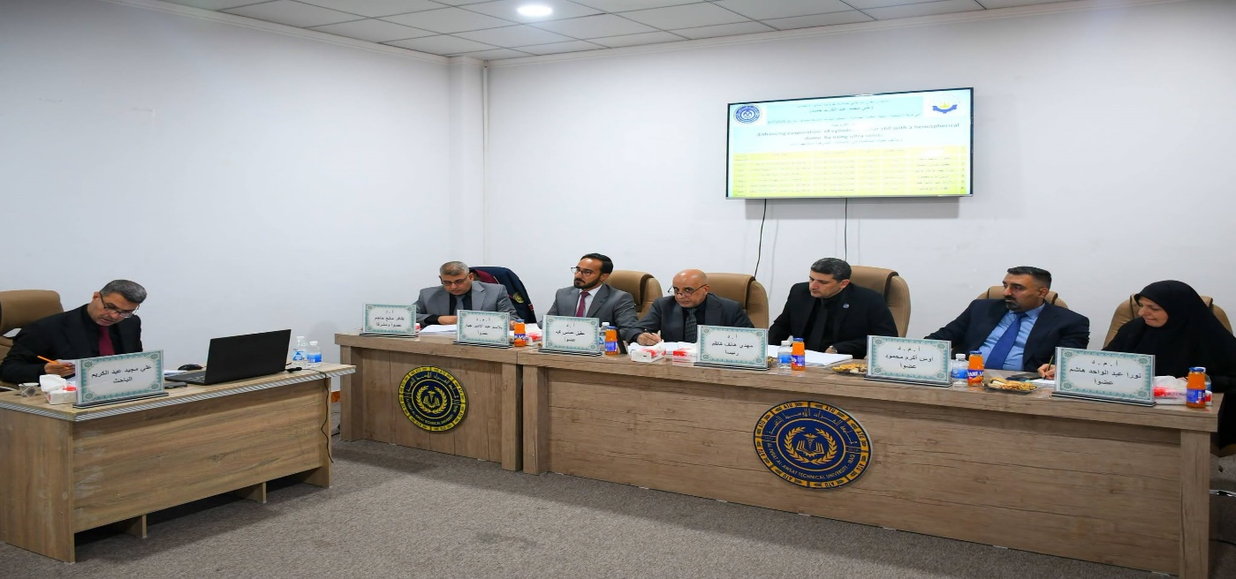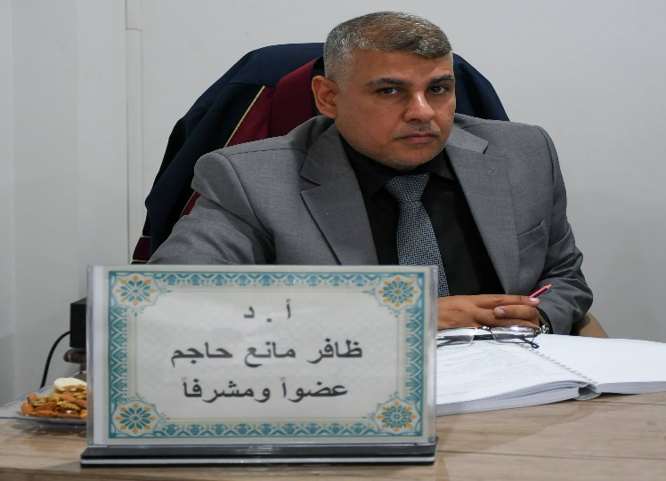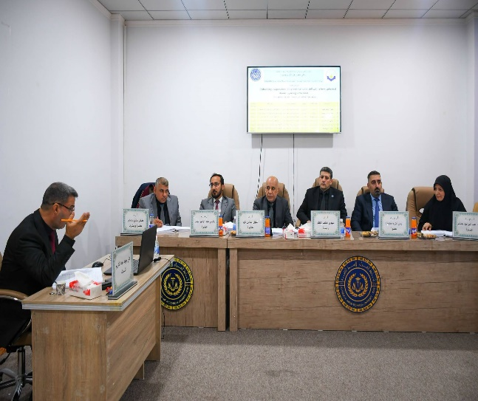

التقنية الهندسية - نجف | الكلــــــــــية

الهدف 4: التعليم الجيد (SDG 4)  والهدف 9: الصناعة والابتكار والهياكل الأساسية  (SDG 9). | اسم الهدف (SDG)
- Broad Meeting on Digital Transformation Systems (Student Information System - SIS) for University Formations. | اسم النشاط باللغة الإنكليزية
إجراءات تنظيمية، إدارية، وتطوير تكنولوجي (تحول رقمي وحوكمة إلكترونية) | نوع النشاط
أ.م.د. تأميم حميد عبيد (مدير قسم الحاسبة الإلكترونية بالجامعة) | أسماء المشاركين بالمتابعه
اجتماع موسع حول أنظمة التحول الرقمي نظام إدارة معلومات الطالب SIS) لتشكيلات الجامعة) | اسم النشاط
عقدت رئاسة جامعة الفرات الأوسط التقنية اجتماعاً موسعاً برئاسة رئيس الجامعة الأستاذ الدكتور حسن لطيف الزبيدي، وبإشراف المساعد العلمي الأستاذ الدكتور أحمد غانم وداي، وبحضور عمداء التشكيلات ومنهم عمادة الكلية التقنية الهندسية بالنجف. ركّز الاجتماع الذي أدارته مدير قسم الحاسبة الإلكترونية الأستاذ المساعد الدكتورة تأميم حميد عبيد على متابعة نسب إنجاز وجاهزية تشكيلات الجامعة لتطبيق نظام إدارة معلومات الطالب (SIS). يهدف هذا التحول الرقمي الشامل إلى أتمتة البيانات، وتذليل العقبات التقنية، والارتقاء بجودة الخدمات الأكاديمية والإدارية المقدمة للطلبة والتدريسيين مع مطلع العام الدراسي الجديد، مما يساهم في تقليص الاستهلاك الورقي وبناء بيئة جامعية ذكية ومستدامة.  - Al-Furat Al-Awsat Technical University held an extensive meeting chaired by the University President, Prof. Dr. Hassan Latif Al-Zubaidi, and supervised by the Scientific Vice President, Prof. Dr. Ahmed Ghanem Wadday, with the attendance of institutional deans. Managed by the Director of the Electronic Computer Center, Asst. Prof. Dr. Tameem Hamid Obeid, the session evaluated the completion rates of the Student Information System (SIS). This digital transformation initiative aims to automate data processing, resolve technical challenges, and enhance academic service quality for students and faculty. This system directly supports sustainable campus development by reducing paper consumption and establishing a smart, paperless governance structure. | نبذة عن النشاط  About the activity
https://www.facebook.com/share/p/1J2YGFXB6N/ | رابط النشاط على الموقع الإلكتروني:

اثباتات النشاط
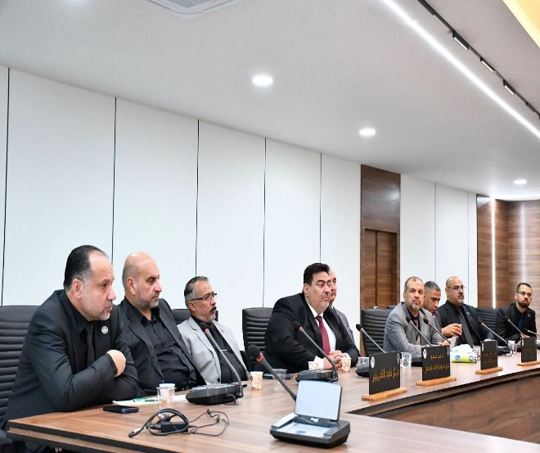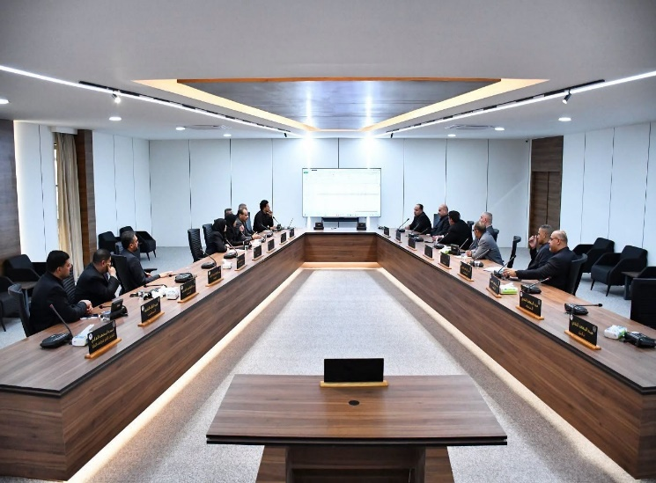

التقنية الهندسية - نجف | الكلــــــــــية

الهدف 4: التعليم الجيد (SDG 4: Quality Education)  والهدف 8: العمل اللائق ونمو الاقتصاد (SDG 8: Decent Work and Economic Growth). | اسم الهدف (SDG)
Awarding a Letter of Appreciation from the University President to the Head of the Continuing Education Unit for Outstanding Performance | اسم النشاط باللغة الإنكليزية
تطوير مهني ودعم الكوادر الإدارية والأكاديمية (تكريم وتقييم أداء مؤسسي). | نوع النشاط
م. فاطمة محمد كاظم مسؤولة وحدة التعليم المستمر بالكلية | أسماء المشاركين بالمتابعه
توجيه كتاب شكر وتقدير من رئيس الجامعة لمسؤولة وحدة التعليم المستمر لتميز الوحدة وحصولها على تقييم (جيد جداً). | اسم النشاط
في إطار دعم رئاسة جامعة الفرات الأوسط التقنية للكفاءات المتميزة، وجّه رئيس الجامعة الأستاذ الدكتور حسن لطيف الزبيدي كتاب شكر وتقدير إلى المدرس (فاطمة محمد كاظم) مسؤولة وحدة التعليم المستمر في الكلية التقنية الهندسية بالنجف. جاء هذا التكريم إثر حصول الوحدة على تقييم كفاءة بدرجة "جيد جداً" في التقييمات الجامعية الأخيرة. يعكس هذا الإنجاز التميز في تنظيم البرامج، الورش، والدورات التدريبية التي تهدف إلى تطوير مهارات التدريسيين، الموظفين، والمجتمع المحلي، مما يساهم مباشرة في تعزيز مفهوم التعلم مدى الحياة وتطوير رأس المال البشري لدعم التنمية المستدامة.  - Within the framework of supporting outstanding talents, the President of Al-Furat Al-Awsat Technical University, Prof. Dr. Hassan Latif Al-Zubaidi, awarded a letter of appreciation to Lecturer Fatima Mohammed Kazim, Head of the Continuing Education Unit at the Engineering Technical College of Najaf. This recognition followed the unit's "Very Good" efficiency rating in recent university evaluations. The achievement reflects excellence in organizing training programs, workshops, and courses designed to enhance the skills of faculty, staff, and the local community, directly promoting lifelong learning and human capital development in alignment with sustainability goals. | نبذة عن النشاط  About the activity
https://www.facebook.com/share/p/1DK9gbFkAq/ | رابط النشاط على الموقع الإلكتروني:

اثباتات النشاط
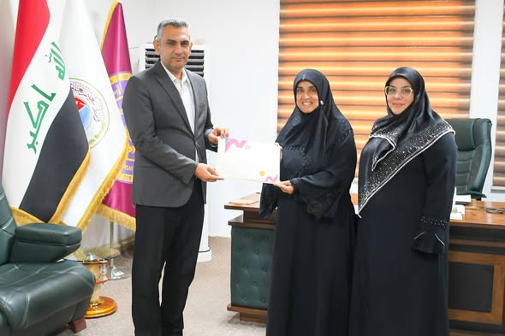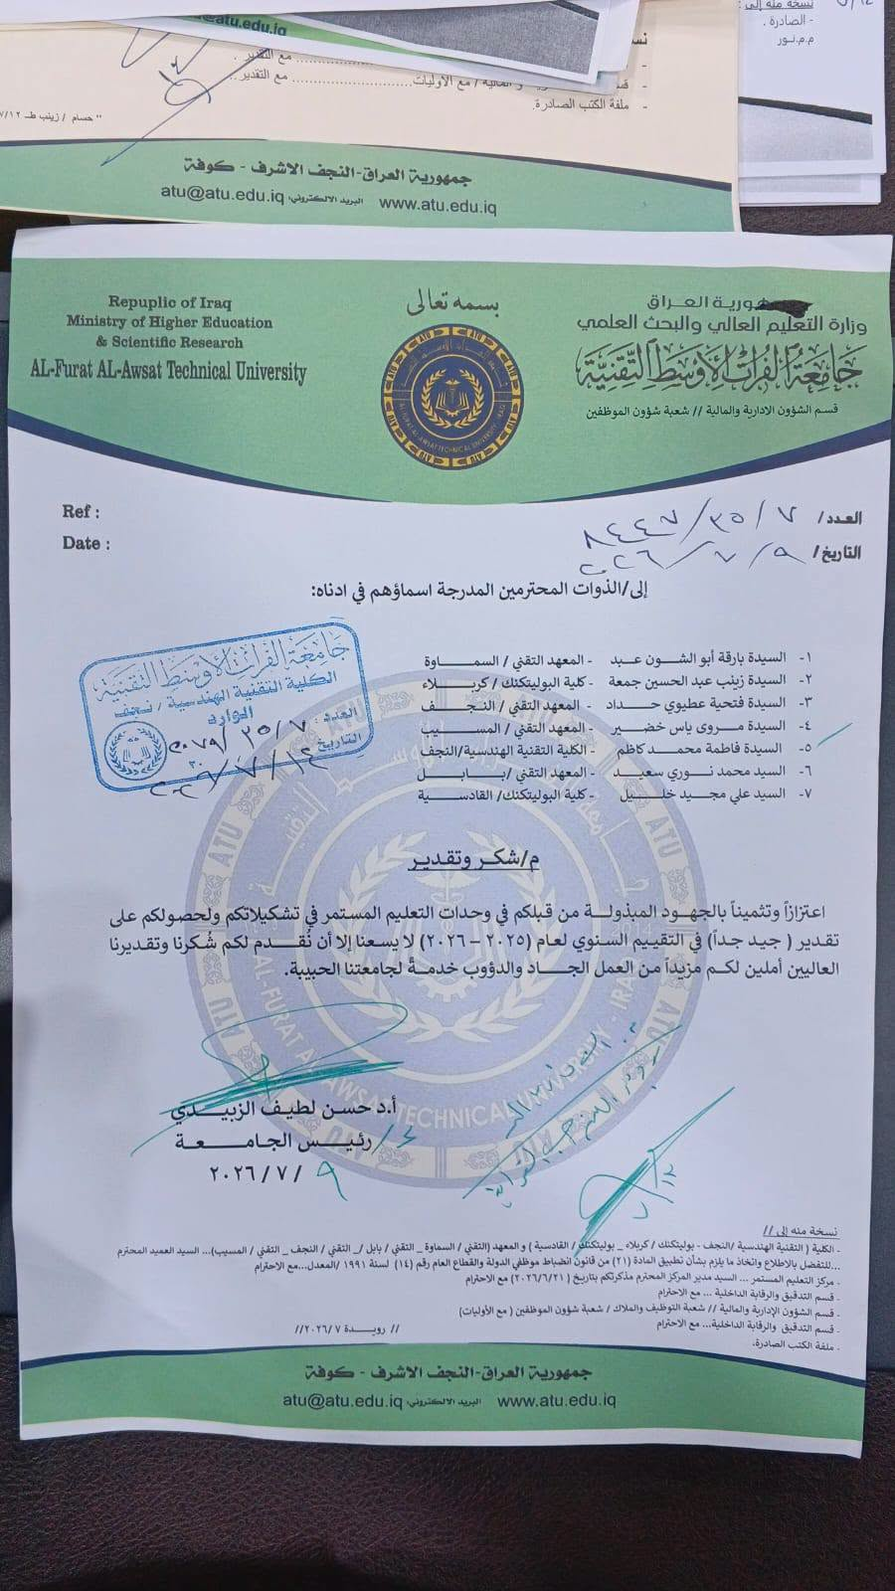

التقنية الهندسية - نجف | الكلــــــــــية

الهدف 4: التعليم الجيد (SDG 4)  والهدف 16: السلام والعدل والمؤسسات القوية (SDG 16). | اسم الهدف (SDG)
- Announcement of Accepted Postgraduate Applicants (Master's & PhD) for 2026-2027 and Specifying the Objections Period. | اسم النشاط باللغة الإنكليزية
إجراءات تنظيمية، وأكاديمية، وقانونية (إعلان قبول وضمان شفافية) | نوع النشاط
[اسم المتابع الأول - شعبة الدراسات العليا بالكلية] | أسماء المشاركين بالمتابعه
إعلان أسماء المقبولين في الدراسات العليا (الماجستير والدكتوراه) للعام الدراسي 2026-2027 وتحديد فترة الاعتراضات | اسم النشاط
أصدرت الكلية التقنية الهندسية بالنجف في جامعة الفرات الأوسط التقنية القوائم الرسمية لأسماء الطلبة المقبولين في برامج الدراسات العليا لمرتبتي الماجستير والدكتوراه للعام الدراسي 2026-2027 في مختلف الأقسام التخصصية. وحرصاً من عمادة الكلية على تطبيق معايير الشفافية والعدالة الأكاديمية والمؤسساتية، أعلنت الكلية عن فتح باب الاعتراضات على نتائج القبول لمدة ثلاثة أيام؛ تبدأ من يوم الأحد (19 تموز) ولغاية نهاية الدوام الرسمي ليوم الثلاثاء (21 تموز). يهدف هذا الإجراء القانوني والأكاديمي إلى إتاحة الفرص المتكافئة للمتقدمين، وضمان دقة الفرز والمفاضلة بما يعزز كفاءة ونزاهة قطاع التعليم العالي والبحث العلمي.  - The Engineering Technical College of Najaf at Al-Furat Al-Awsat Technical University officially announced the lists of accepted students for Postgraduate Studies (Master's and PhD programs) for the academic year 2026-2027 across various specialized departments. To ensure higher education transparency, justice, and institutional accountability, the college administration declared an official objection window spanning three days; starting from Sunday (July 19) until Tuesday (July 21). This structural procedure aims to secure equal opportunities for all applicants and verify the accuracy of the competitive ranking, strengthening the pillars of institutional fairness and quality | نبذة عن النشاط  About the activity
https://www.facebook.com/share/p/1CinDxWc2k/ | رابط النشاط على الموقع الإلكتروني:

اثباتات النشاط
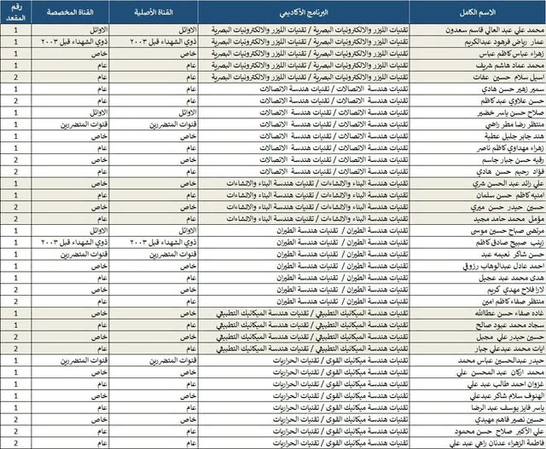

التقنية الهندسية - نجف

الهدف 7: طاقة نظيفة وبأسعار معقولة (SDG 7)  الهدف 9: الصناعة والابتكار والهياكل الأساسية (SDG 9). | اسم الهدف (SDG)
Experimental and Numerical Study of Combustion Instabilities in Tangential Swirl Burners. | اسم النشاط باللغة الإنكليزية
بحث علمي ونتاج أكاديمي متقدم (أطروحة دكتوراه ونشر بحثي في مستوعبات رصينة ومؤتمرات تخصصية). | نوع النشاط
- د. حيدر علي كاظم جنة (الباحث - قسم تقنيات هندسة ميكانيك القوى) | أسماء المشاركين بالمتابعه
مناقشة أطروحة دكتوراه حول دراسة تجريبية ورقمية لعدم استقرار الاحتراق في مواقد الدوامة المماسية. | اسم النشاط
- ناقشت الكلية التقنية الهندسية النجف بجامعة الفرات الأوسط التقنية أطروحة الدكتوراه للطالب (حيدر علي كاظم جنة) في قسم تقنيات هندسة ميكانيك القوى. ركز البحث على تحسين استقرارية وكفاءة عملية الاحتراق داخل مواقد الدوامة المماسية المستخدمة في الأفران والتطبيقات الصناعية، وتطوير تصميمها لتفادي مشاكل ارتداد اللهب أو انطفائه المفاجئ. اعتمدت الدراسة على تطبيق ثلاث استراتيجيات ابتكارية لحقن الهواء غير الدوامي (محوري، حلقي، مزدوج)، وتمت نمذجتها وتحليلها عددياً باستخدام برنامج ANSYS Fluent بالتوازي مع التجارب الميدانية. تسهم هذه المخرجات في رفع الكفاءة التشغيلية لمعدات التوليد الحراري والصناعي، مما يقلل الهدر في الوقود ويحد من الانبعاثات الكربونية الضارة تماشياً مع معايير الاستدامة البيئية.  - The Engineering Technical College of Najaf at Al-Furat Al-Awsat Technical University discussed a PhD dissertation by student Haider Ali Kadhim Jannat from the Power Mechanics Engineering Techniques Department. The study aimed to enhance combustion stability and operational efficiency in tangential swirl burners by applying three novel non-swirling air injection strategies (axial, annular, and dual injection), evaluated both experimentally and numerically via ANSYS Fluent. The findings demonstrated a significant expansion of flame stability limits and a reduction in flashback and blowout phenomena. This applied research actively supports energy efficiency and sustainable industrial innovation by optimizing thermal device designs and reducing fuel consumption and greenhouse gas emissions. | نبذة عن النشاط  About the activity
https://www.facebook.com/share/p/18BcfxTaiz/ | رابط النشاط على الموقع الإلكتروني:

اثباتات انشاط
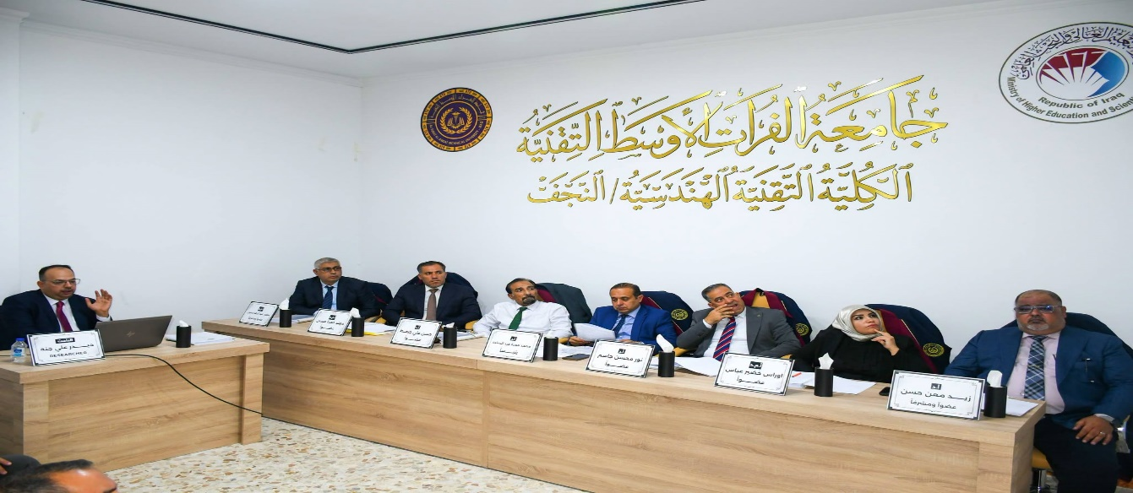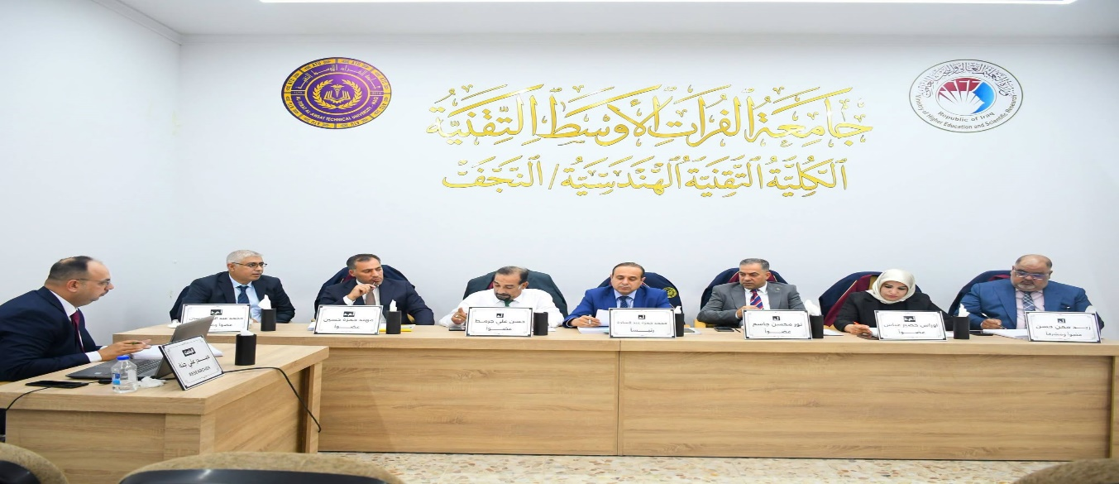

التقنية الهندسية - نجف | الكلــــــــــية

الهدف 3: الصحة الجيدة والرفاه(SDG 3)  والهدف 4: التعليم الجيد (SDG 4). | اسم الهدف (SDG)
Academic Congratulation for Dr. Nahla Ali Tohme on Obtaining her PhD Degree in Laser-Synthesized Silver Nanoparticles for Medical Applications. | اسم النشاط باللغة الإنكليزية
- نتاج وبحث علمي متقدم (حصول تدريسية على شهادة الدكتوراه وتطوير كوادر أكاديمية) | نوع النشاط
- د. نهلة علي طعمة (التدريسية في قسم هندسة تقنيات الليزر والإلكترونيات البصرية) | أسماء المشاركين بالمتابعه
تهنئة بمناسبة الحصول على شهادة الدكتوراه للتدريسية د. نهلة علي طعمة عن أطروحتها حول تحضير جزيئات الفضة النانوية للاستخدامات الطبية | اسم النشاط
- هنأت عمادة الكلية التقنية الهندسية بالنجف بجامعة الفرات الأوسط التقنية، متمثلة بعميدها الأستاذ الدكتور حسنين غني الحسيني، التدريسية في قسم هندسة تقنيات الليزر والإلكترونيات البصرية (د. نهلة علي طعمة) بمناسبة اجتيازها بنجاح مناقشة أطروحة الدكتوراه في جامعة المنصورة. ركز البحث على "تحضير جزيئات الفضة النانوية المدمجة في الزجاج باستخدام الليزر للاستخدامات الطبية". يخدم هذا الإنجاز العلمي المشترك بين الجامعات أهداف التنمية المستدامة من خلال ابتكار مواد نانوية متطورة تُستعمل في قطاع الطب والرعاية الصحية (كالمضادات البكتيرية أو المستشعرات الحيوية)، إلى جانب رفع كفاءة ومستوى الهيئة التدريسية بالكلية بما يضمن جودة التعليم العالي المستدام.  - The Deanship of the Engineering Technical College of Najaf at Al-Furat Al-Awsat Technical University congratulated Dr. Nahla Ali Tohme, a faculty member in the Laser and Optoelectronics Engineering Techniques Department, for successfully defending her PhD dissertation at Mansoura University. Her research focused on the "Preparation of Silver Nanoparticles Embedded in Glass Using Laser for Medical Applications." This international academic milestone serves sustainable development by introducing advanced nanomaterials for healthcare sectors while upgrading the college's academic staff capabilities to sustain higher education quality. | نبذة عن النشاط  About the activity
https://www.facebook.com/share/p/1SJKbjzJgj/ | رابط النشاط على الموقع الإلكتروني:

اثباتات النشاط

التقنية الهندسية - نجف | الكلــــــــــية

الهدف 9: الصناعة والابتكار والهياكل الأساسية  (SDG 9: Industry, Innovation, and Infrastructure). | اسم الهدف (SDG)
MIMO Radar Waveform Design for Spectrum Sharing and Target Detection. | اسم النشاط باللغة الإنكليزية
بحث علمي ونتاج أكاديمي (رسالة ماجستير وتطوير خوارزميات برمجية). | نوع النشاط
(الباحثة - قسم تقنيات هندسة الاتصالات) حنين طه جياد | أسماء المشاركين بالمتابعه
مناقشة رسالة ماجستير حول تصميم موجات رادار MIMO لمشاركة الطيف وكشف الأهداف. | اسم النشاط
- ناقشت الكلية التقنية الهندسية النجف في جامعة الفرات الأوسط التقنية رسالة الماجستير للطالبة (حنين طه جياد) في قسم تقنيات هندسة الاتصالات. هدف البحث إلى ابتكار حلول تكنولوجية متقدمة لضمان التشارك الكفوء للطيف الترددي بين أنظمة رادار MIMO وشبكات الاتصالات الحديثة دون حدوث تداخلات طيفية ضارة. وتضمن العمل تطوير خوارزمية تحسين رياضية مقترحة (FACE-DW-MM) وتوظيف ترميز (Golay) لخفض مستوى التسرب الطيفي وتقليل نسبة الإشارة إلى الضوضاء المطلوبة لعملية الكشف. يساهم هذا الابتكار في تحسين كفاءة البنية التحتية التكنولوجية والاتصالات اللاسلكية وشبكات الجيل القادم، مما يخدم أهداف الابتكار والصناعة المستدامة.  - The Engineering Technical College of Najaf at Al-Furat Al-Awsat Technical University discussed a Master's thesis by student Haneen Taha Jiyad from the Communications Engineering Techniques Department. The research aimed to develop advanced wave-design solutions to achieve efficient spectrum sharing between MIMO radar systems and modern communication networks without harmful interference. The work introduced a proposed mathematical optimization algorithm (FACE-DW-MM) and utilized Golay Complementary Codes to minimize spectral leakage and lower the signal-to-noise ratio required for target detection. This innovation directly supports sustainable infrastructure development, wireless communications, and next-generation networks (5G/6G), aligning with sustainable industry and innovation goals. | نبذة عن النشاط  About the activity
https://www.facebook.com/share/p/1BwdY56ez9/ | رابط النشاط على الموقع الإلكتروني:

اثباتات النشاط

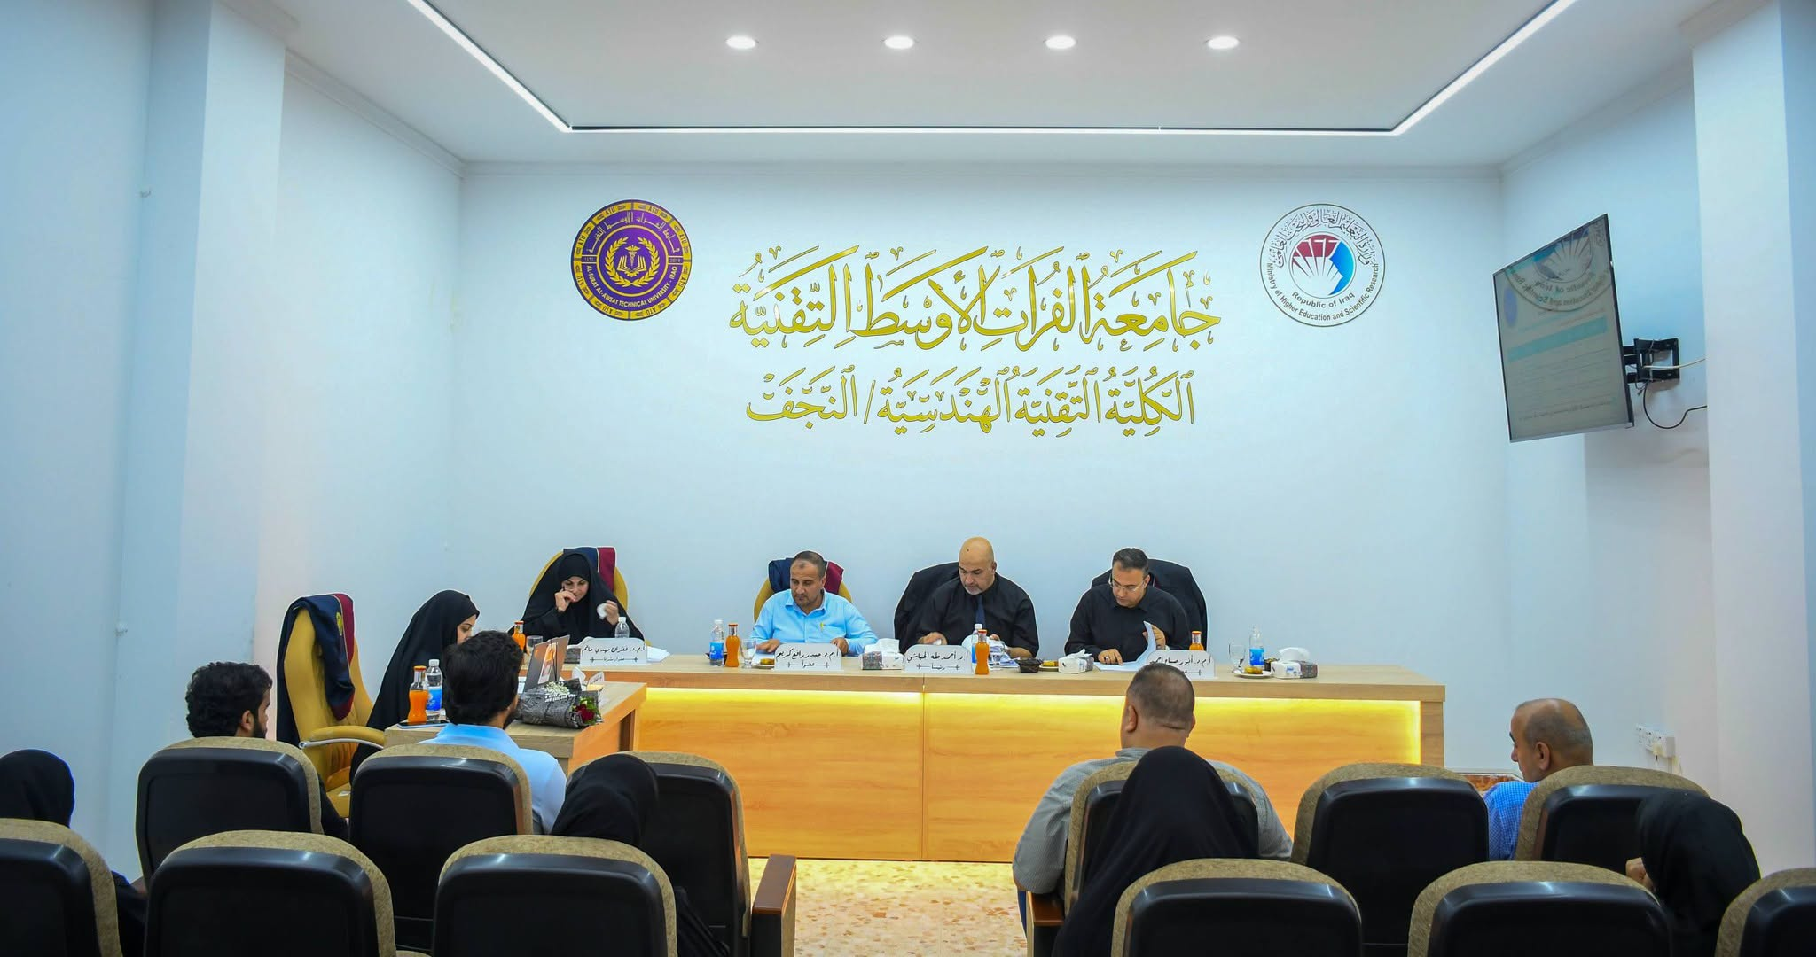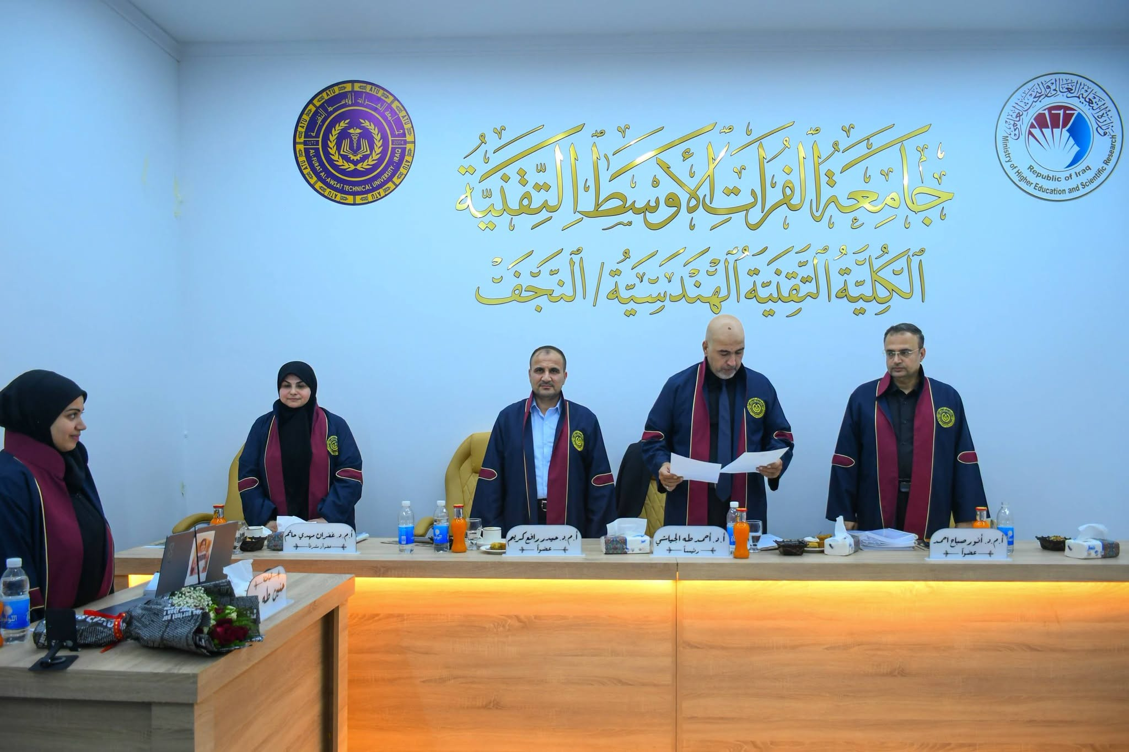

التقنية الهندسية - نجف | الكلــــــــــية

SDG 9: Industry, Innovation, and Infrastructure (الصناعة والابتكار والبنية التحتية)  SDG 12: Responsible Consumption and Production (الاستهلاك والإنتاج المسؤولان) | اسم الهدف)
Master’s Thesis Discussion: "Design of SIW Antenna Array Integrated with Frequency Selective Surface (FSS) for 5G mmWave Applications" | اسم النشاط باللغة الإنكليزية
بحث علمي / رسالة ماجستير (Scientific Research / Master's Thesis) | نوع النشاط
الباحث: ياسر عبد الكريم محمد جعفر  الجهة المشرفة والناقدة: قسم تقنيات هندسة الاتصالات - الكلية التقنية الهندسية النجف / جامعة الفرات الأوسط التقنية | أسماء المشاركين بالمتابعه
مناقشة رسالة ماجستير حول تصميم هوائي SIW مصفوفي مدمج مع FSS لتطبيقات الجيل الخامس | اسم النشاط
تناول النشاط مناقشة رسالة ماجستير تهدف إلى تصميم وتطوير هوائي مصفوفي خطي (1×4) من نوع Substrate Integrated Waveguide (SIW) مدمج مع طبقة Frequency Selective Surface (FSS) يعمل عند تردد 26 GHz لشبكات الجيل الخامس. يُسهم هذا التصميم الهندسي المبتكر في تحسين الكسب والتوجيهية وتقليل الممانعة والضياع الإشعاعي، مما يدعم استدامة شبكات الاتصالات من خلال رفع كفاءة استهلاك الطاقة، تقليل حجم المواد الخام المستخدمة في التصنيع، وتخفيض التلوث الكهرومغناطيسي البيئي.  This activity presents the discussion of a Master's thesis focusing on the design and development of a 1x4 Substrate Integrated Waveguide (SIW) antenna array integrated with a Frequency Selective Surface (FSS) operating at 26 GHz for 5G mmWave applications. The study aims to enhance antenna gain, directivity, and overall efficiency using CST Microwave Studio. From a sustainability perspective, this compact and high-efficiency design contributes to reducing power consumption in communication base stations, minimizing raw material usage in manufacturing, and lowering electromagnetic pollution, aligning with Sustainable Development Goals (SDGs 9, 12, and 13). | نبذة عن النشاط  About the activity
https://www.facebook.com/share/p/1DTAuuFEVX/ | رابط النشاط على الموقع الإلكتروني:

اثباتات النشاط
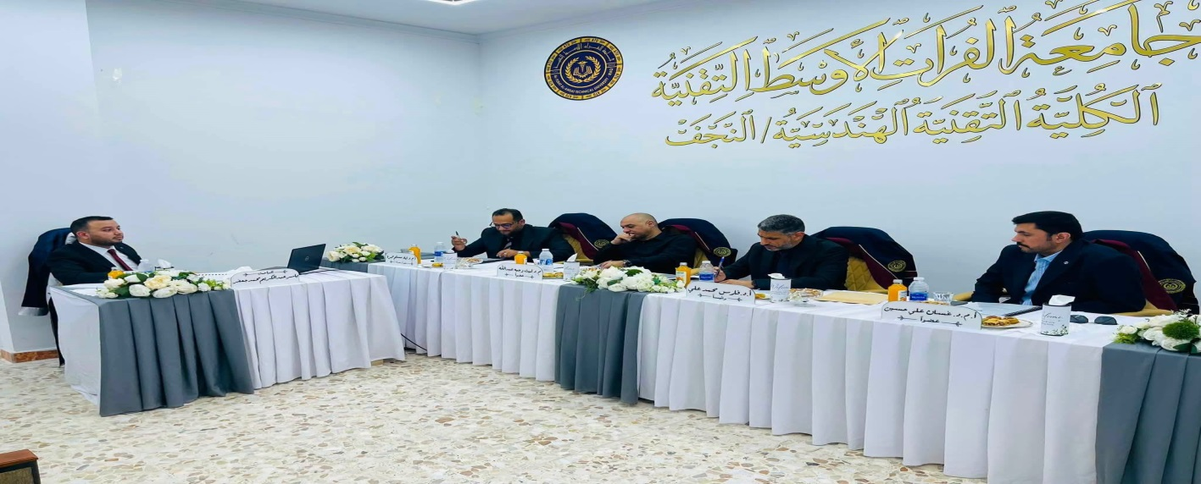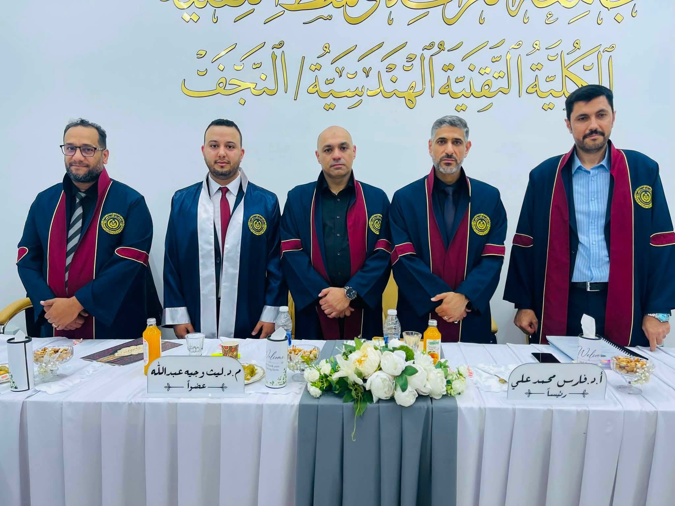

الهدف 7: الطاقة النظيفة باسعار معقولة  الهدف9: الالصناعة و الابتكار والهياكل الاساسية | اسم الهدف (SDG)
Publishing a scientific research paper | اسم النشاط باللغة الإنكليزية
نشر بحث علمي | نوع النشاط
د. منتظر محمدعلي سعيد | أسماء المشاركين بالمتابعه
بحث علمي لتحقيق الاستدامة | اسم النشاط
ضمن جهودها في دعم الاستدامة وتعزيز البحث العلمي في مجال الطاقة النظيفة، نُشر للتدريسي في الكلية التقنية الهندسية النجف بجامعة الفرات الأوسط التقنية، .د. منتظر محمد علي سعيد، بحثٌ مرجعي في مجلة Heat Transfer التابعة لدار Wiley، والمصنفة ضمن الربع الأول (Q1) في Scopus وClarivate (Web of Science).  ويتناول البحث الأداء الحراري للطباخات الشمسية، وأحدث التطورات التقنية، وآفاقها المستقبلية، بما يسهم في تعزيز حلول الطهي المستدام، وخفض الانبعاثات، ودعم أهداف التنمية المستدامة.  As part of advancing sustainability and clean energy research, Dr. Muntadher Mohammed Ali Saeed of the Engineering Technical College–Najaf, Al-Furat Al-Awsat Technical University, published a review article in Heat Transfer (Wiley), a Q1 journal indexed in Scopus and Clarivate (Web of Science).  The study reviews the thermal performance, recent technological developments, and future prospects of solar cookers, highlighting their role in sustainable cooking, emission reduction, and achieving the Sustainable Development Goals (SDGs). | نبذة عن النشاط  About the activity
